**Feladat:**

A tundra élővilágát zsákmányállat-kolóniák és ragadozókolóniák alkotják, amelyek egyedszámai hatással vannak a többire. Ha a zsákmányállatok száma nagyon nagy, nagyrészük elvándorol, mert nem talál élelmet. Ha a ragadozók száma nagy, gyorsabban fogy a zsákmányállatok száma, mert vadásznak rájuk.

Három ragadozófajt különböztetünk most meg: hóbaglyot, sarki rókát és farkast. Háromfajta zsákmányállat van: lemming, sarki nyúl és ürge. Az egyes kolóniáknak van beceneve, faja, illetve egyedszáma. A következőkben megadjuk, hogy a zsákmányállat-kolóniák miként reagálnak a rájuk vadászó ragadozókolóniákra:

Lemming: ha vadásznak rájuk, az egyedszámuk a rájuk vadászó kolónia számának 4-szeresével csökken. Minden második körben megduplázódik az egyedszámuk. 200 fölötti egyedszámnál csökken a számuk 30-ra.

Nyúl: ha vadásznak rájuk, az egyed számuk a rájuk vadászó kolónia számának 2-szeresével csökken. Minden második körben másfélszeresére nő az egyedszámuk. 100 fölötti egyedszámnál csökken a számuk 20-ra.

Ürge: ha vadásznak rájuk, az egyed számuk a rájuk vadászó kolónia számának 2-szeresével csökken. Minden negyedik körben megduplázódik az egyedszámuk. 200 fölötti egyedszámnál csökken a számuk 40-re.

A ragadozó kolóniák minden körben véletlenszerűen kiválasztanak egy zsákmány kolóniát, amit megtámadnak. Ha nincs elegendő állat a megtámadott kolóniában (azaz nincs annyi egyed, amennyivel fogy a zsákmányok száma, ha megtámadják őket), akkor fogy a ragadozók száma is: közül minden negyedik elpusztul. Minden nyolcadik körben a hóbaglyok 4 egyedenként 1, a rókák 4 egyedenként 3, a farkasok 4 egyedenként 2 utódot fialnak.

**Addig szimuláljuk a folyamatot, amíg minden ragadozó kolónia egyedszáma 4 alá nem csökken, vagy a ragadozók összesített száma meg nem duplázódik a kiinduló értékhez képest. Körönként mutassuk meg a kolóniák összes tulajdonságát!**

A program egy szövegfájlból olvassa be a kolóniák adatait! Az első sorban a zsákmánykolóniák és a ragadozó kolóniák darabszámai szerepelnek szóközzel elválasztva. A következő sorok tartalmazzák a kolóniák adatait szóközökkel elválasztva: a becenevüket (szóközök nélküli sztring), a fajukat (amit egy karakter azonosít: h - hóbagoly, s – sarki róka, f – farkas, l – lemming, n – nyúl, u - ürge), és a kezdeti egyedszámukat.

**Terv:**

A feladat megoldásában a legfőbb mozannata az amikor a ragadozó állatok vadásznak a zsákmány állatokra. Ekkor a zsákmány állatok száma csökken, vagy pedig a ragadozóké, attól függően, melyik kolóiának hány egyede van.

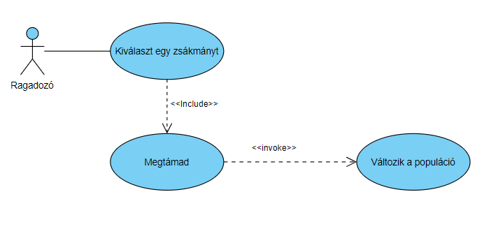

Ezt a kapcsolatot a ragadozók és a zsákmányok közötti kapcsolatban a ragadozóknak a Támad() és a zsákmány állatokban a Vadásznak() metódusa végzi el.

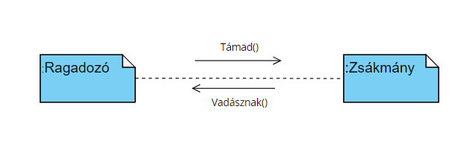  
A szekvencia diagram:

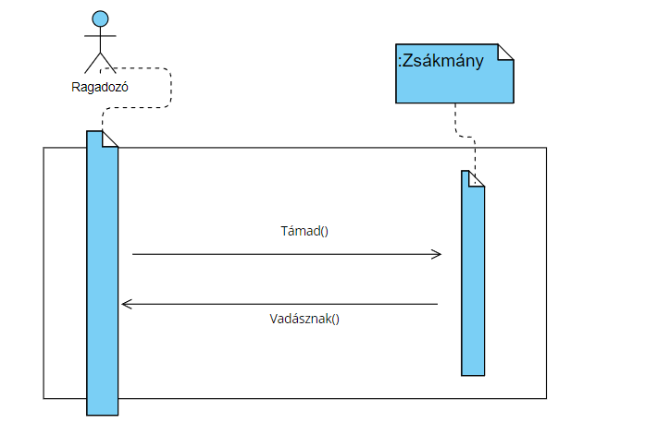A ragadozók között megkülönböztetjük a hóbaglyokat, sarki rókákat és a farkasokat.

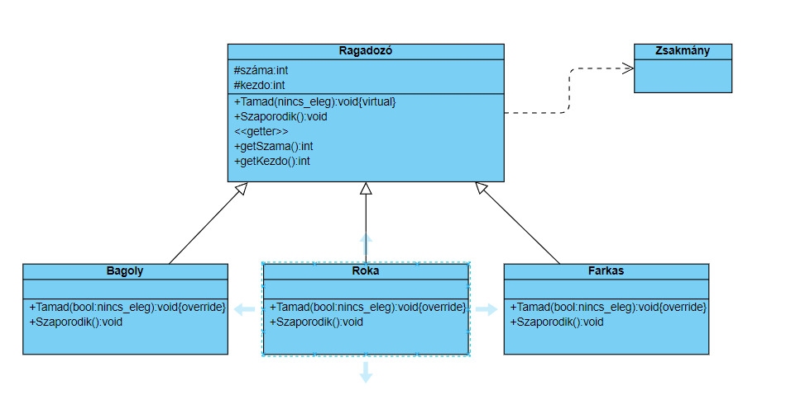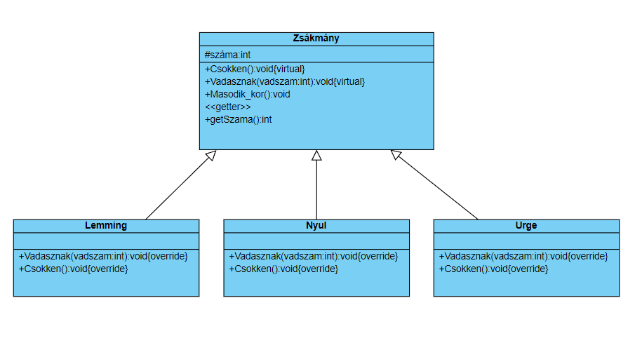  
A ragadozók és a zsákmány állatok száma egymás populációjától függ a következő módokon:

* Ha nincs elég zsákmány a megtámadott kolóniában : A ragadozók száma ¼ -re csökken.

|  |  |
| --- | --- |
| Neve: | Ha vadásznak rájuk: |
| Lemming | 4-szeresével csökken az állomány |
| Nyúl | 2-szeresével csökken az állomány |
| Ürge | 2-szeresével csökken az állomány |

Minden második körben a zsákmány állatok száma a következőként nő:

|  |  |
| --- | --- |
| Neve: | Nő: |
| Lemming | 2-szeresével nő az állomány |
| Nyúl | 1.5-szeresével nő az állomány |
| Ürge | 2-szeresével csökken az állomány |

Ha a zsákmány állatok bizonyos egyedszám felé ér lecsökken egy meghatározott értékre:

|  |  |  |
| --- | --- | --- |
| Neve: | Mekkora egyedszámtól: | Milyen egyedszámra csökken: |
| Lemming | 200 | 30 |
| Nyúl | 100 | 20 |
| Ürge | 200 | 40 |

Ezek az adatok a feladat megoldásához nélkülözhetetlenek.

Tesztelési terv:

1. Bemenetként nincsen állat.

2. Bemenetként csak egy zsákmány állat van, nincs ragadozó.

3. Bemenetként csak egy ragadozó állat van, nincs zsákmány.

4. Bemenetként több zsákmány állat, de csak egy ragadozó van.

5. Bemenetként csak egy zsákmány állat, de több ragadozó van.

6. Bemenetként minden állatfajtából beveszünk 1-1-et, leteszeteljük jó e a bemenet.

(A további folyamatokat nem lehet tesztelni a randomizáltság miatt.)